Objet

Décrire les modalités de prévention et de signalement des cas de radicalisation en entreprise.

Objectif

- Limiter les risques de menaces terroristes
- Identifier le process de radicalisation
- Signaler les cas de radicalisation
- Interdire le prosélytisme religieux

Secteur d’application

Etablissement d’Hébergement pour Personnes Agées Dépendantes.

Fonctions concernées

Psychologue, médecin coordonnateur, médecin traitant, responsable administrative en charge des ressources humaines, cadre de soins, direction.

Documents de référence

Plan national de prévention de la radicalisation – Comité interministériel de prévention de la délinquance et de la radicalisation

Fiche prévention et signalement des cas de radicalisation Djihadiste de la SGDSN – Secrétariat Général de la Défense et de la Sécurité Nationale

Au travail : savoir discerner les cas de radicalisation de la DREETS – Direction Régionale de l’Economie, de l’Emploi, du Travail et des Solidarités

Description
La radicalisation est le « processus par lequel un individu ou un groupe adopte une forme violente d’action, directement liée à une idéologie extrémiste à contenu politique, social ou religieux qui conteste l’ordre établi sur le plan politique, social ou culturel ».
Le prosélytisme religieux est défini comme un « zèle ardent pour recruter des adeptes, pour tenter d'imposer ses idées ».

Quand | Qui | Quoi | Comment
Tout au long de l’année | - Psychologue  - Médecin coordonnateur  - Médecin traitant  - Responsable administrative en charge des ressources humaines  - Cadre de soins  - Direction | - Prévenir la radicalisation et le prosélytisme religieux  - Ne pas accompagner un résident « par défaut » à des offices religieux  - Prévoir l’existence de chaque culte au sein de l’établissement  - Rester attentif aux signes de radicalisation et de prosélytisme | - Règlement de fonctionnement  - Règlement intérieur  - PAP
En cas de suspicion de radicalisation ou de prosélytisme actif | - Psychologue  - Médecin coordonnateur  - Médecin traitant  - Cadre de soins  - Direction | - Evaluer le risque :  - Ne pas s’arrêter à un seul indice, rapprocher les comportements observés d’une personne avec le contexte où elle évolue  - Outil d’évaluation des signes de radicalisation  - Echanger avec la personne et ses proches  - Mise en place d’un suivi  - Signaler  - Faire cesser tout acte de prosélytisme religieux  - Sanctionner (si salariés) | - PAP  - Accompagnement psychologue ou cellules spécialisées  - Numéro vert : 0 800 005 696 (signalement, conseil, doute, conduite à tenir)  - Formulaire en ligne : http://www.stop-djihadisme.gouv.fr  L’identité de la personne à l’origine du signalement ne sera pas dévoilée  - Règlement intérieur
Constat de contenus appelant à la haine ou faisant l’apologie du terrorisme sur internet | - Direction | - Signaler | - Formulaire en ligne :  https://www.internet-signalement.gouv.fr
Si les services de l’Etat jugent la situation préoccupante | - Services de l’Etat | - Accompagnement spécialisé de la personne et de ses proches

Documents associés

Outil d’évaluation des signes de radicalisation

Outil d’évaluation du risque :
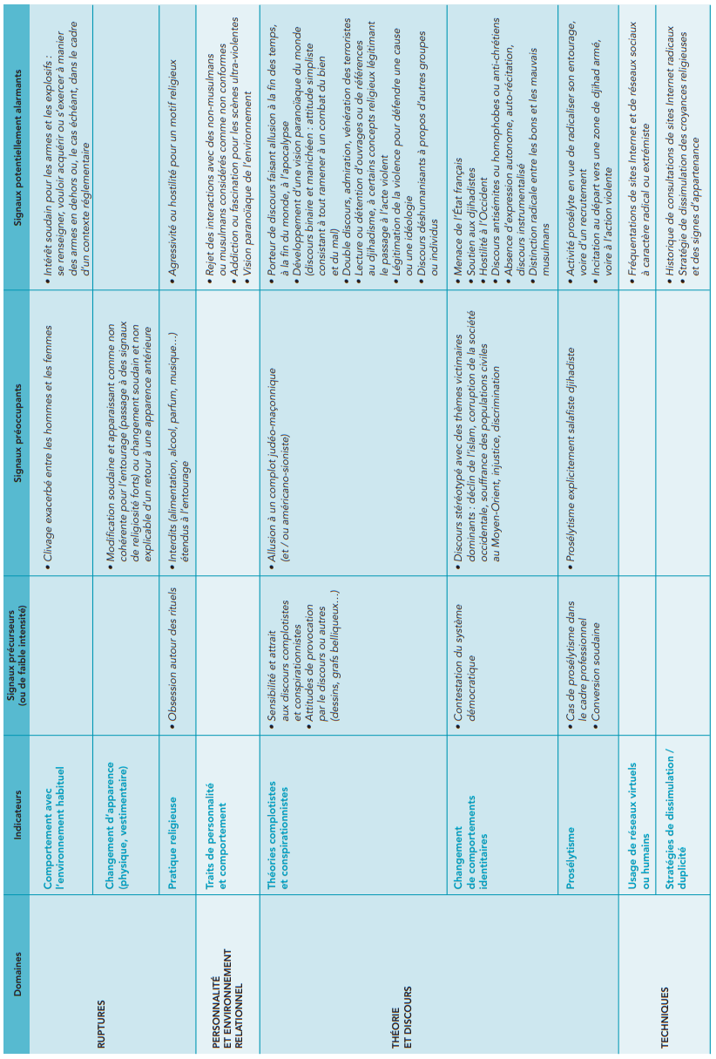

Evaluation des signes de radicalisation :

Les 3 critères cumulatifs de la radicalisation violente sont :
- Un processus marqué par des ruptures comportementales
Ex : Rupture avec les collègues de travail, repli sur soi, clivage exacerbé hommes/femmes, nouveaux comportements identitaires, interdits (alimentaires, musique, etc.) étendus à l’entourage…

- L’adhésion à une idéologie extrémiste
Ex : prosélytisme en vue de radicaliser son entourage au sein de l’entreprise, fréquentations de sites Internet extrémistes, lecture de documents djihadistes, fréquentation d’autres individus susceptibles de radicalisation.

- L’adoption de la violence (risque de passage à l’acte, soutien, apologie)
Ex : Discours complotistes/antisémites, légitimation de la violence pour défendre une cause, hostilité pour motif religieux, apologie du terrorisme, menaces…

